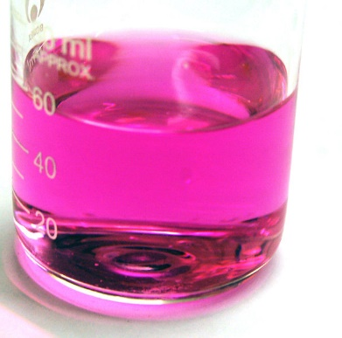
Arbeitsblatt – Natrium im Wasser

Aufgabe 1: Nenne den Umschlagspunkt des Indikators Phenolphtalein. Bestimme anschließend, ob die Lösung aus dem Versuch alkalisch oder sauer ist.
______________________________________________________________________________________________________________
______________________________________________________________________________________________________________
Aufgabe 2: Bestimme mögliche Reaktionspartner des Versuches. Stelle begründete Hypothesen auf welche Produkte entstanden sind.
______________________________________________________________________________________________________________
______________________________________________________________________________________________________________
______________________________________________________________________________________________________________
Plane ein Experiment mit dem sich eines der Produkte nachweisen lässt.
______________________________________________________________________________________________________________
______________________________________________________________________________________________________________
Beobachte nun den Versuchsteil 2 Deiner Lehrkraft!
Aufgabe 3: Werte Deine Beobachtungen aus, indem Du eine Gesamtreaktionsgleichung erstellst.

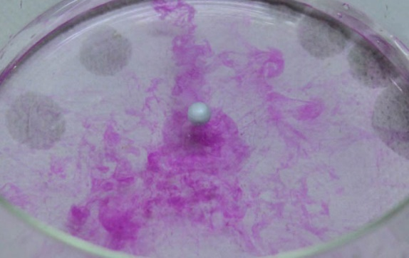
______________________________________________________________________________________________________________

Didaktischer Kommentar zum Schülerarbeitsblatt
Dieses Arbeitsblatt kann zur Begleitung des in diesem Protokoll beschriebenen Lehrerversuchs genutzt werden. Es kann direkt nach der Demonstration des Versuchsteils 1 ausgeteilt werden. Es soll zur Erarbeitung der Gesamtreaktionsgleichung des Versuchs dienen. Die SuS werden mit den ersten beiden Aufgaben dazu gelenkt ihr Vorwissen zu aktivieren. Sie sollten um die Säure-Base-Reaktionen benennen und Eigenschaften des Indikators Phenolphtalein nennen. Gegenüber einer mündlichen Besprechung hat die Verwendung des Arbeitsblatts den Vorteil, dass die SuS in ihrem eigenen Tempo arbeiten können. Dies kann auch in Partnerarbeit geschehen und es könnte auch eine Recherchemöglichkeit, insbesondere für den Umschlagspunkt des Indikators gewährt werden. Die SuS sollen analysieren, dass sie anhand der Beobachtungen schon viel über den Versuchsablauf aussagen können. Bevor sie einen möglichen Nachweis des Wasserstoffgases gezeigt bekommen sollen sie selbst überlegen, wie ihre Vermutungen überprüft werden können. An dieser Stelle wird das Vorwissen über den Nachweis der Flammenfärbung der Natrium-Ionen nicht voraus gesetzt, jedoch wäre dieser Vorschlag auch eine Möglichkeit ein Produkt nachzuweisen.

Erwartungshorizont (Kerncurriculum)
Im Folgenden soll der Bezug der Aufgaben zum Kerncurriculum aufgezeigt werden.
Fachwissen Die SuS führen Nachweisreaktionen auf das Vorhandensein bestimmter Teilchen zurück (Aufgabe 3).
Erkenntnisgewinnung Die SuS planen geeigneten Nachweisreaktionen und werten die Ergebnisse kritisch aus (Aufgabe 2).
Kommunikation Die SuS benutzen die chemische Symbolsprache (Aufgabe 3).
Recherchieren Daten zu chemischen Elementen (in diesem Fall Stoffen; Aufgabe 1)
In der Aufgabe 1 sollen die SuS beschreiben, welche Eigenschaften die Lösung besitzt und welche Rolle der Indikator dabei spielt. Dies erfolgt rein reproduktiv im Anforderungsbereich I. Dieses Wissen können sie in Aufgabe 2 anwenden, indem sie aus ihrem Vorwissen aus der Säure-Base-Chemie schließen, dass Hydroxid-Ionen vorhanden sein müssen. Hier werden auch die Ausgangsbedingungen, also die Edukte der Reaktion verschriftlicht. Diese Aufgabe ist dem Anforderungsbereich II zuzuordnen. Anschließend soll ihre Experimentierkompetenz gefördert werden, indem sie eine Nachweisreaktion planen sollen (Anforderungsbereich III). Nach seiner Durchführung durch die Lehrkraft ist die Aufstellung der Gesamtgleichung ein logischer weiterer Schritt, der das Vorwissen mit den Beobachtungen aus der Reaktion zusammenführt (Anforderungsbereich III).

Erwartungshorizont (inhaltlich) Arbeitsblatt –Natrium im Wasser

Aufgabe 1: Nenne den Umschlagspunkt des Indikators Phenolphtalein. Bestimme anschließend, ob die Lösung aus dem Versuch alkalisch oder sauer ist.
Phenolphtalein hat seinen Umschlagspunkt bei pH 8,2. Die rot-violette Farbe zeigt, dass die Lösung alkalisch ist.
Aufgabe 2: Bestimme mögliche Reaktionspartner des Versuches. Stelle begründete Hypothesen auf welche Produkte entstanden sind.
Mögliche Reaktionspartner sind das elementare Natrium und das Wasser. Das Natrium könnte zusammen mit dem Wasser zu Natronlauge reagiert sein, da diese aus Natrium-Ionen und Hydroxid-Ionen besteht ist die Lösung alkalisch, was mit dem Farbumschlag des Indikators übereinstimmt. Das frei werdende Gas kann Wasserstoffgas sein, das aus den Protonen entstanden ist.

Plane ein Experiment mit dem sich eines der Produkte nachweisen lässt.
Mittels der Knallgasprobe kann Wasserstoffgas nachgewiesen werden. Dazu müsste das Gas in einem Reagenzglas aufgefangen werden und mittels einer Feuerquelle entzündet werden.
(Falls bereits Vorkenntnisse zum Nachweis der Natrium-Ionen über die Flammenfärbung bestehen, wäre das auch eine mögliche Antwort)
Beobachte nun den Versuchsteil 2 Deiner Lehrkraft!

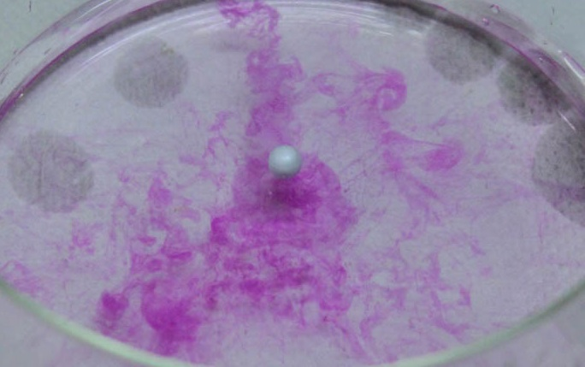
Aufgabe 3: Werte Deine Beobachtungen aus, indem Du eine Gesamtreaktionsgleichung erstellst.
$$2 {Me}_{(s)}+{{2 H}_{2}O }_{(l)}→2 {{Me}^{+}}_{(aq)}+2 {{OH}^{-}}_{(aq)}+ {{ H}_{2}}_{\left(g\right)}$$

